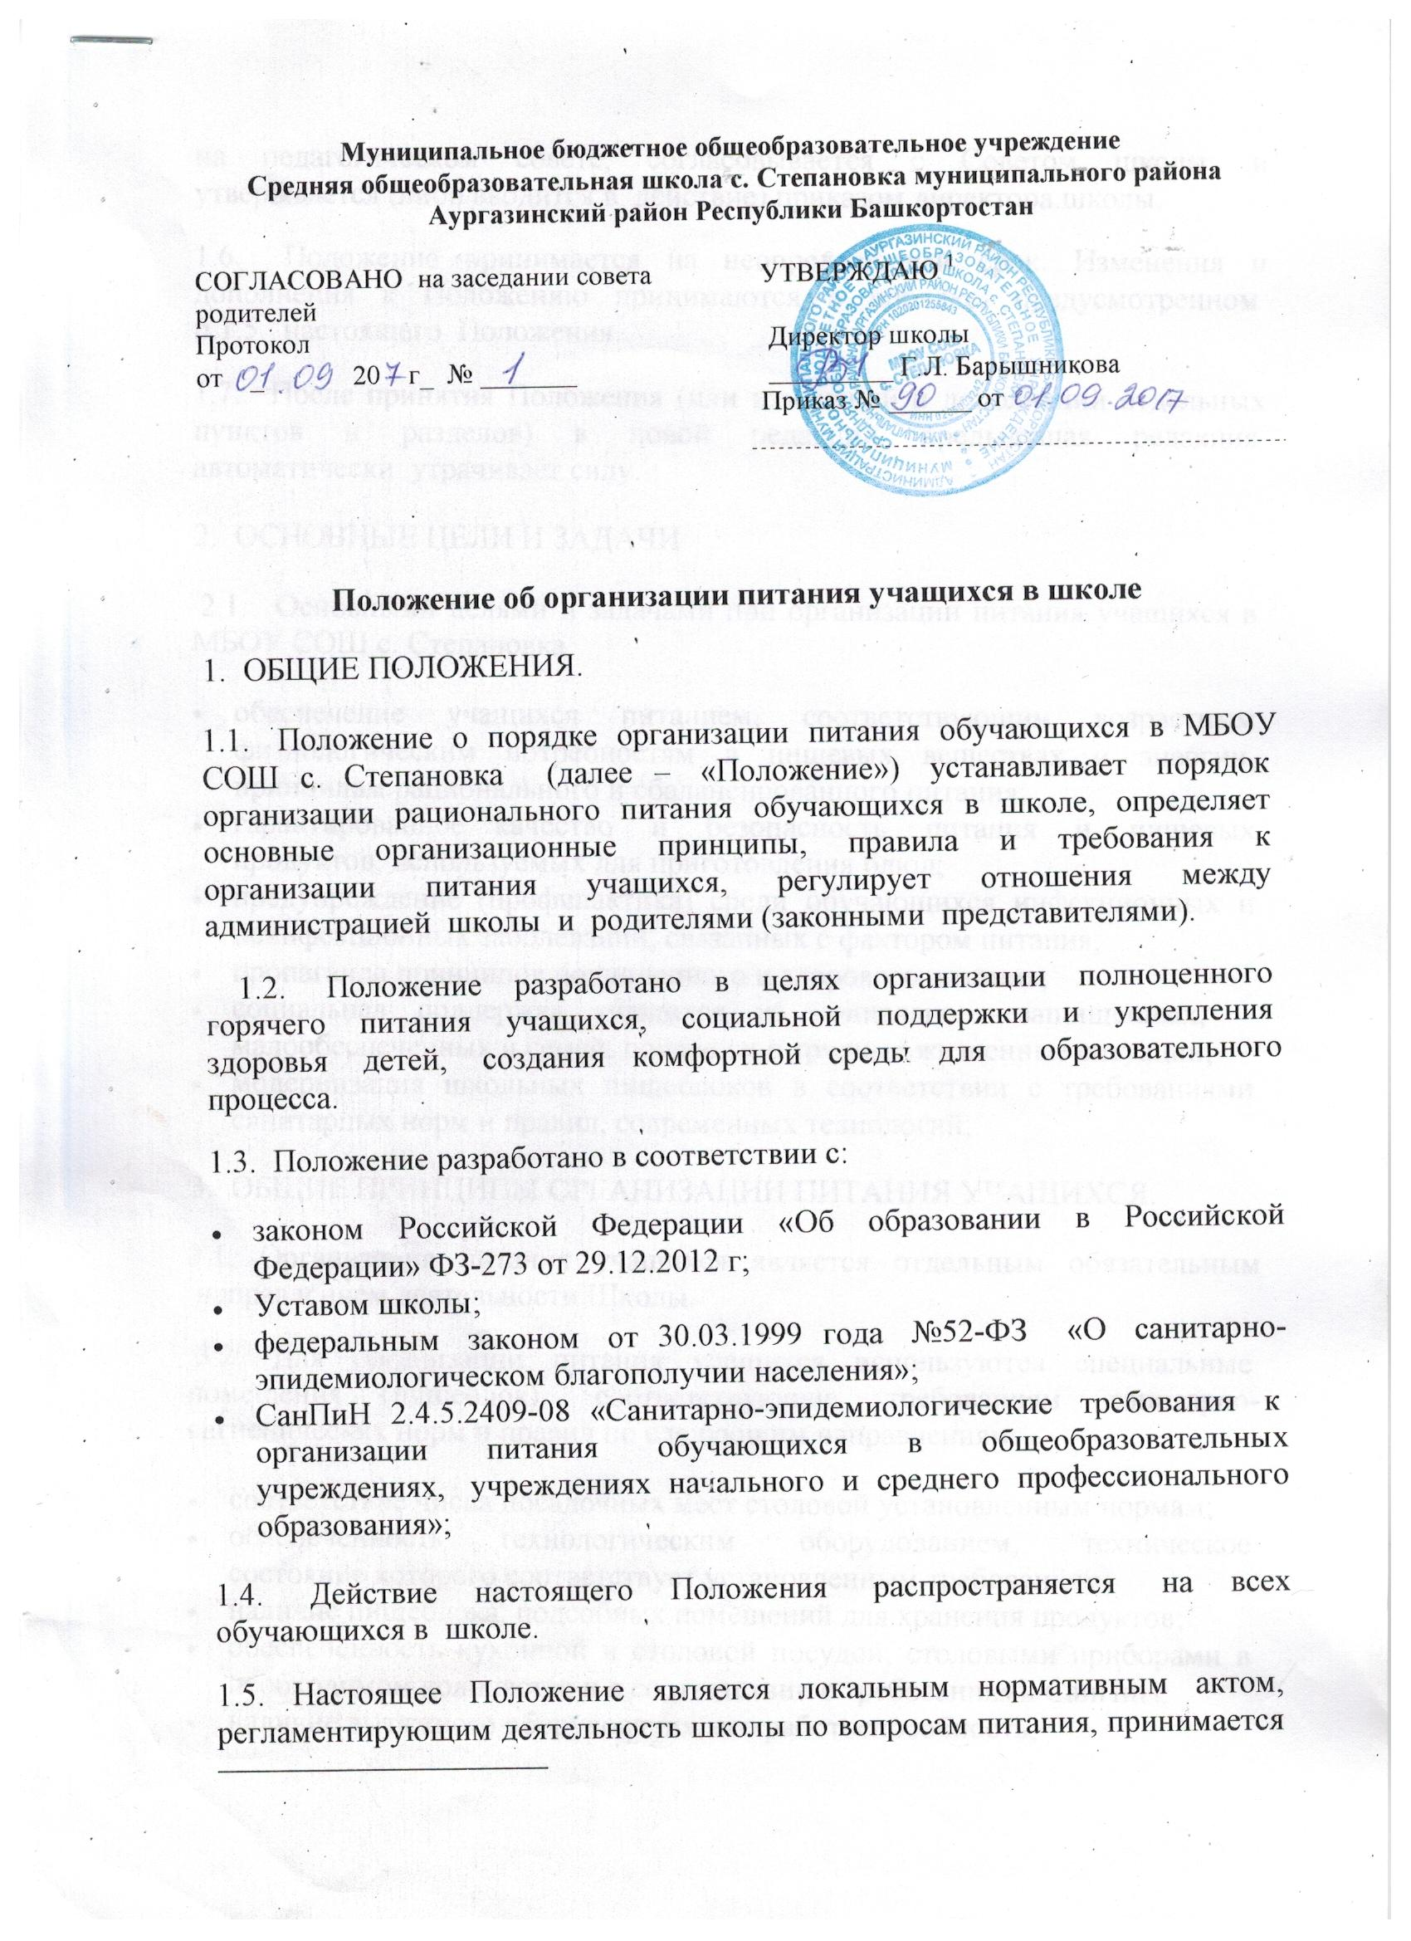
на педагогическом совете, согласовывается с Советом школы и утверждается (либо вводится в действие) приказом директора школы.
1.6. Положение принимается на неопределенный срок. Изменения и дополнения к Положению принимаются в порядке, предусмотренном п.1.5. настоящего Положения.
1.7. После принятия Положения (или изменений и дополнений отдельных пунктов и разделов) в новой редакции предыдущая редакция автоматически утрачивает силу.
- ОСНОВНЫЕ ЦЕЛИ И ЗАДАЧИ.
2.1. Основными целями и задачами при организации питания учащихся в МБОУ СОШ с. Степановка
- обеспечение учащихся питанием, соответствующим возрастным физиологическим потребностям в пищевых веществах и энергии, принципам рационального и сбалансированного питания;
- гарантированное качество и безопасность питания и пищевых продуктов, используемых для приготовления блюд;
- предупреждение (профилактика) среди обучающихся инфекционных и неинфекционных заболеваний, связанных с фактором питания;
- пропаганда принципов полноценного и здорового питания;
- социальная поддержка учащихся из социально незащищенных, малообеспеченных и семей, попавших в трудные жизненные ситуации;
- модернизация школьных пищеблоков в соответствии с требованиями санитарных норм и правил, современных технологий;
- ОБЩИЕ ПРИНЦИПЫ ОРГАНИЗАЦИИ ПИТАНИЯ УЧАЩИХСЯ.
3.1. Организация питания учащихся является отдельным обязательным направлением деятельности Школы.
3.2. Для организации питания учащихся используются специальные помещения (пищеблок), соответствующие требованиям санитарно- гигиенических норм и правил по следующим направлениям:
- соответствие числа посадочных мест столовой установленным нормам;
- обеспеченность технологическим оборудованием, техническое состояние которого соответствует установленным требованиям;
- наличие пищеблока, подсобных помещений для хранения продуктов;
- обеспеченность кухонной и столовой посудой, столовыми приборами в необходимом количестве и в соответствии с требованиями СанПиН;
- наличие вытяжного оборудования, его работоспособность;
- соответствие иным требованиям действующих санитарных норм и правил в Российской Федерации.
  - В пищеблоке постоянно должны находиться:
  - журнал бракеража пищевых продуктов и продовольственного сырья;
  - журнал бракеража готовой кулинарной продукции, журнал здоровья;
  - журнал проведения витаминизации ;
  - журнал учета температурного режима холодильного оборудования;
  - ведомость контроля рациона питания (формы учетной документации пищеблока – приложение №10 к СанПиН 2.4.5.2409-08);
  - копии примерного 10-дневного меню (или 14-, 21-дневного меню), согласованных с Роспотребнадзором;
  - ежедневные меню, технологические карты на приготовляемые блюда;
  - приходные документы на пищевую продукцию, документы, подтверждающие качество поступающей пищевой продукции (накладные, сертификаты соответствия, удостоверения качества, документы ветеринарно-санитарной экспертизы и др.);
  - книга отзывов и предложений.
3.4 Администрация школы совместно с классными руководителями осуществляет организационную и разъяснительную работу с обучающимися и родителями (законными представителями) с целью организации горячего питания учащихся на платной или бесплатной основе.
3.5. Администрация школы обеспечивает принятие организационно- управленческих решений, направленных на обеспечение горячим питанием учащихся, принципов и санитарно-гигиенических основ здорового питания, ведение консультационной и разъяснительной работы с родителями (законными представителями) учащихся.
3.6. Режим питания в школе определяется СанПиН 2.4.5.2409-08 «Санитарно- эпидемиологическими требованиями к организации питания обучающихся в общеобразовательных учреждениях, учреждениях начального и среднего профессионального образования», утвержденными постановлением Главного государственного санитарного врача Российской Федерации № 45 от 23.07.2008 года.
3.7. Питание в школе организуется на основе разрабатываемого рациона питания и примерного десятидневного меню, разработанного в соответствии с рекомендуемой формой составления примерного меню и пищевой ценности приготовляемых блюд (приложение №2 к СанПиН 2.4.5.2409-08), а также меню-раскладок, содержащих количественные данные о рецептуре блюд.
3.8. Примерное меню утверждается директором школы
3.9. Обслуживание горячим питанием учащихся осуществляется сотрудниками , имеющими соответствующую профессиональную квалификацию, прошедшими предварительный (при поступлении на работу) и периодический медицинские осмотры в установленном порядке, имеющими личную медицинскую книжку установленного образца.
3.10. Поставку пищевых продуктов и продовольственного сырья для организации питания в школе осуществляют предприятия (организации), специализирующиеся на работе по поставкам продуктов питания в образовательные учреждения, с которыми в соответствии с Федеральным законом от 21.07.2005 года №94-ФЗ «О размещении заказов на поставки товаров, выполнение работ, оказание услуг для государственных и муниципальных нужд».
3.11. На поставку питания заключаются контракты (договора) непосредственно школой, являющейся муниципальным заказчиком. Поставщики должны иметь соответствующую материально- техническую базу, специализированные транспортные средства, квалифицированные кадры. Обеспечивать поставку продукции, соответствующей по качеству требованиям государственных стандартов и иных нормативных документов.
3.12. Гигиенические показатели пищевой ценности продовольственного сырья и пищевых продуктов, используемых в питании учащихся, должны соответствовать СанПиН 2.4.5.2409-08.
3.13. Медико-биологическая и гигиеническая оценка рационов питания (примерных меню), разрабатываемых школьной столовой, выдача санитарно-эпидемиологических заключений о соответствии типовых рационов питания (примерных меню) санитарным правилам и возрастным нормам физиологической потребности детей и подростков в пищевых веществах и энергии, плановый контроль организации питания, контроль качества поступающего сырья и готовой продукции, реализуемых в школе, осуществляется органами Роспотребнадзора.
3.14. Директор школы является ответственным лицом за организацию и полноту охвата учащихся горячим питанием.
3.15. Приказом директора школы из числа административных или педагогических работников назначается лицо, ответственное за полноту охвата учащихся питанием и организацию питания на текущий учебный год.
3.16. Контроль и учет денежных средств, выделяемых на организацию питания, осуществляет ответственный за оборот денежных средств, назначаемый приказом директора школы на текущий учебный год.

4.ПОРЯДОК ОРГАНИЗАЦИИ ПИТАНИЯ УЧАЩИХСЯ В ШКОЛЕ.
4.1. Платное питание организуется для обучающихся, не имеющих льготы.
5.2.Сумма родительских взносов устанавливается на общешкольном родительском собрании.

4.3. Оплата осуществляется по наличному расчету .
4.4. Родители (законные представители) до 20-го числа текущего месяца производят оплату за месяц.
4.6. Снятие с питания (а именно: перерасчет по количеству дней болезни, перевод денежных средств на следующий месяц) производится с третьего дня отсутствия ребенка.
4.7. При несвоевременном получении информации об отсутствии учащегося родители оплачивают заказанное питание в полном объеме за все дни пропуска занятий ребенком.
4.5. Ежедневные меню рационов питания согласовываются директором школы, меню с указанием сведений об объемах блюд и наименований кулинарных изделий вывешиваются в обеденном зале.
4.6. Столовая школы осуществляет производственную деятельность в режиме односменной работы школы и шестидневной учебной недели.
4.7. Отпуск горячего питания обучающимся организуется по классам (группам) на переменах продолжительностью не менее 10 и не более 30 минут, в соответствии с режимом учебных занятий. В школе режим предоставления питания учащихся утверждается приказом директора школы ежегодно
4.8. Ответственный дежурный по школе обеспечивает сопровождение учащихся классными руководителями, педагогами в помещение столовой. Сопровождающие классные руководители, педагоги обеспечивают соблюдение режима посещения столовой, общественный порядок и содействуют работникам столовой в организации питания, контролируют личную гигиену учащихся перед едой.
4.9. Организация обслуживания учащихся горячим питанием осуществляется путем предварительного накрытия столов.
4.10. Проверку качества пищевых продуктов и продовольственного сырья, готовой кулинарной продукции, соблюдение рецептур и технологических режимов осуществляет бракеражная комиссия в составе работника ФАП, ответственного за организацию горячего питания, повара (заведующего столовой), завхоза школы. Состав комиссии на текущий учебный год утверждается приказом директора школы. Результаты проверок заносятся в бракеражные журналы (журнал бракеража пищевых продуктов и продовольственного сырья, журнал бракеража готовой кулинарной продукции).
4.11. Ответственное лицо за организацию горячего питания в школе:
- проверяет ассортимент поступающих продуктов питания, меню,
- своевременно совместно с ответственным лицом за оборот денежных средств на питание производит замену отсутствующих учащихся, получающих бесплатное питание,
- совместно с медицинской сестрой осуществляет контроль соблюдения графика отпуска питания учащимся, предварительного накрытия (сервировки) столов;
- принимает меры по обеспечению соблюдения санитарно- гигиенического режима;
- Ответственное лицо за оборот денежных средств осуществляет контроль количества фактически отпущенных завтраков и обедов.

5.Порядок определения контингента учащихся на бесплатное питание.
5.1. В целях адресной, целенаправленной помощи семьям, имеющим учащихся детей, установить льготные категории, которым предоставляется право на бесплатное питание. К льготным категориям относятся:
- многодетные семьи, где среднемесячный доход на одного человека ниже минимального прожиточного уровня;
5.2.Учащиеся, имеющие заключение ПМПК, обеспечиваются двухразовым питанием, согласно заявлению одного из родителей (законных представителей) на бесплатное питание ребенка.
5.3. Классные руководители своевременно представляют документы и акты обследования на учащихся из социально незащищенных семей в комиссию по контролю за организацией и качеством питания, которая формирует списки на бесплатное питание.
5.4. Для правильного учета и своевременной коррекции заказа питания, а также выпуска приказов по изменению контингента на бесплатное питание в течение года необходимо проводить следующие мероприятия:
- для оперативного учета изменений списочного состава осуществлять ежемесячную коррекцию наполняемости классов;
- совместно с социальным педагогом школы постоянно вести текущий учёт движения учащихся;
6.КОНТРОЛЬ ОРГАНИЗАЦИИ ШКОЛЬНОГО ПИТАНИЯ.
6.1. Контроль организации питания, соблюдения санитарно — эпидемиологических норм и правил, качества поступающего сырья и готовой продукции, реализуемых в школе, осуществляется органами Роспотребнадзора.
6.2. Контроль целевого использования учета поступления и расходования денежных и материальных средств осуществляет централизованная бухгалтерия МКУ Отдел образования.
6.3. Текущий контроль организации питания школьников в учреждении осуществляют ответственные за организацию питания, уполномоченные члены Совета родительского комитета, представители первичной профсоюзной организации школы, специально создаваемая комиссия по контролю организации питания.
6.4. Состав комиссии по контролю организации питания в школе утверждается директором школы в начале каждого учебного года.

